ウンデカリーラ

# 国旗

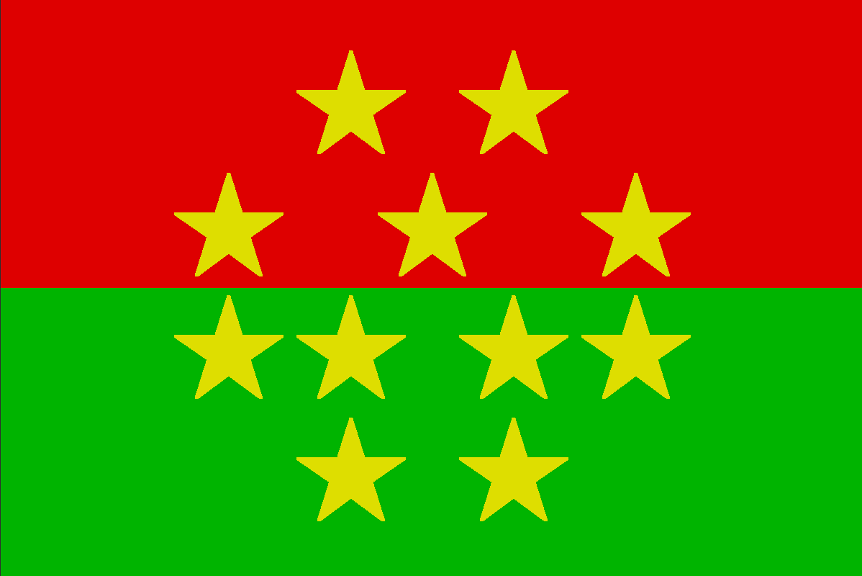

# 情報

|  |  |
| --- | --- |
| 国名(火付漢字名) | 土里羅 |
| 国家体制 | 王国 |
| 首都 | アリシアラッシャ |
| 言語 | ショルテ語 |
| 国家元首 | インサート・サリア |
| 通貨 | ケロカ |
| 人口 | 573万1,000人 |
| 国歌 | ショルテ組曲 -終焉- |
| GDP | 1,037億$ |
| 総兵力 | 5,151人 |
| 宗教 | タイラ教 |

ショルテ帝国の11番目の植民地。複水爆の被害はギリ免れた。この国を以てショルテ帝国の野望は達成された。

# 人種割合